[耶鲁大学医学院华人学者高分论文被指图片重复，学术严谨性受挑战](https://mp.weixin.qq.com/s?__biz=Mzk0Njc5Mjk2OA==&mid=2247492644&idx=1&sn=4d967bfb0394ae595f2d6fe643f8abf9)

诚挚君[诚挚科研](javascript:void(0);)2025-04-21 13:07:00浙江

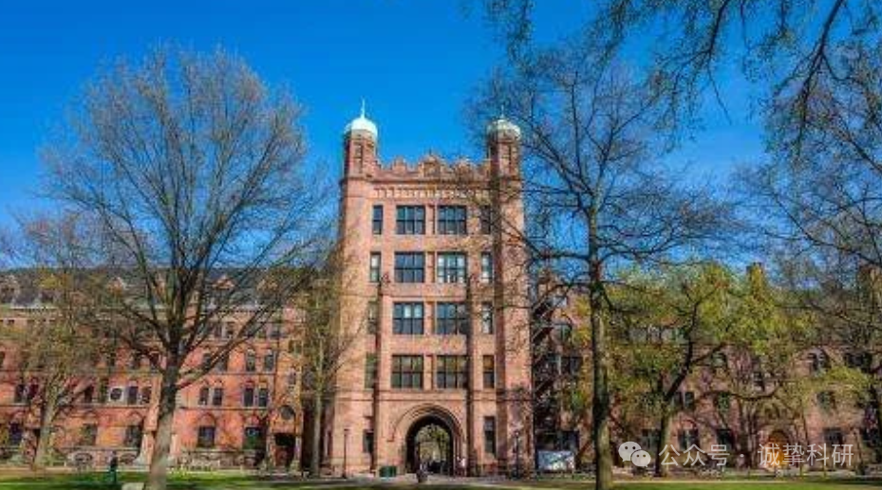

**01**

**论文信息**

2015年，主要来自耶鲁大学医学院的 Qunhua Huang , Huanjiao Jenny Zhou , Haifeng Zhang , Yan Huang , Ford Hinojosa-Kirschenbaum , Peidong Fan , Lina Yao , Luiz Belardinelli , George Tellides  , Frank J. Giordano  , Grant R. Budas , Wang Min 在 Circulation 期刊发表了一篇题目为：Thioredoxin-2 Inhibits Mitochondrial Reactive Oxygen Species Generation and Apoptosis Stress Kinase-1 Activity to Maintain Cardiac Function的论文。

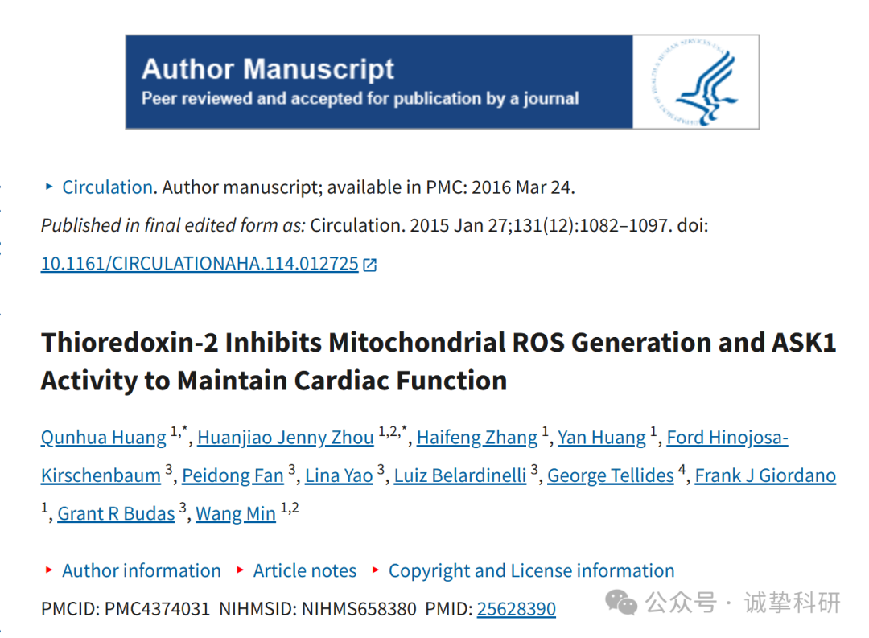

**02**

**质疑信息**

2025年4月，国际著名职业学术打假人Sholto David 博士在 Pubpeer 论坛发表评论：

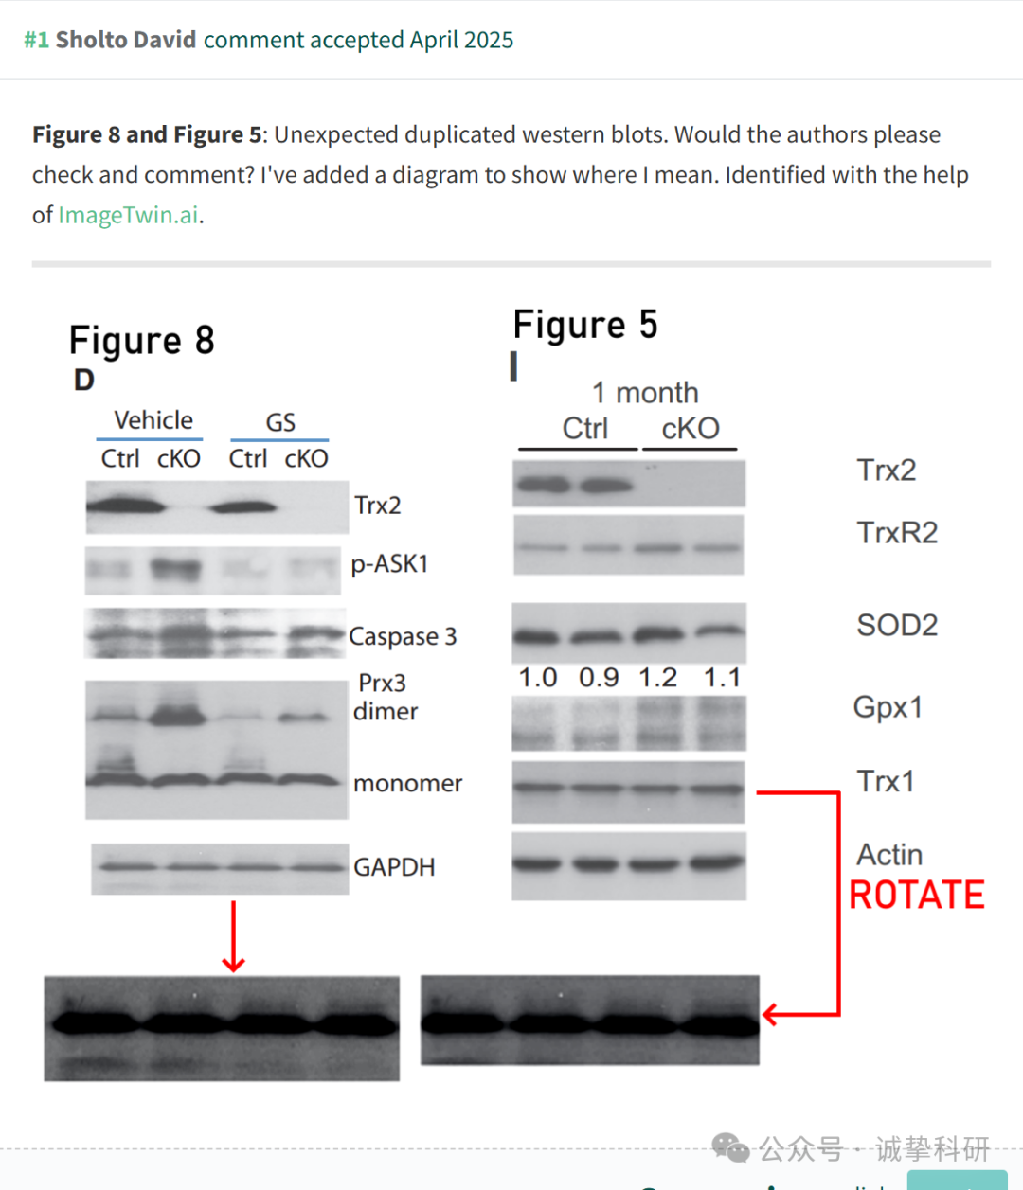

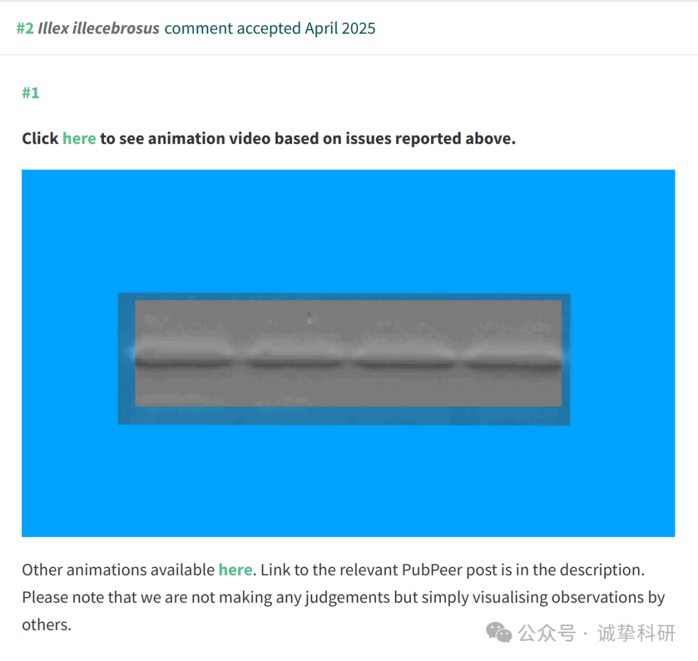

参考信息：

https://pubpeer.com/publications/42CE7F2E3D5F58A358F3321DF547BB

免责声明：信息来源于 Pubpeer，提及人名均为音译，对于文章内容的真实性、完整性、及时性本公众号不做任何保证或承诺，仅供读者参考。如有侵权，请及时联系公众号后台。让我们共同维护学术界的公正与透明。

